Für beste Geräuscheortung

uRage Gaming-Headset "SoundZ 710 V2

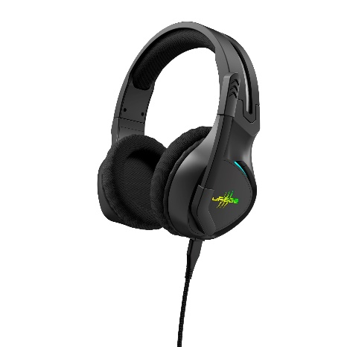
Nichts ist im Videospiel in brenzligen Situationen gefährlicher, als vom Gegner überrascht zu werden. Die Gaming-Zubehörmarke uRage stellt zur IFA mit dem „SoundZ 710 V2" ein Gaming-Headset vor, das dank integrierter DTS-Headphone:X-2.0-Lizenz optimierten objektbasierten Raumklang erzeugt – und so Geräusche im Spiel besser als je zuvor orten lässt. Einfach Software installieren und loslegen. Dieses USB-Full-Stereo-Headset kombiniert erstklassigen 7.1-Virtual-Surround-Sound mit höchster Flexibilität, denn das 2,2 Meter lange, einseitig angebrachte uFlex-Kabel ist abnehmbar und durch den beweglichen Gewebemantel sehr gut knickgeschützt. Neu bei diesem Model ist die Lautstärkeregelung, die jetzt über einen Drehregler direkt an der Ohrmuschel erledigt wird. Die Mikrofonstummschaltung geht mit der Flip-to-Mute-Funktion sogar noch schneller: Wird der Mikrofonarm hochgeklappt, schaltet sich das Headset sofort stumm. Zum Weitersprechen einfach wieder runterklappen. Den nötigen Tragekomfort erreicht das Headset mit einem Mix aus atmungsaktiven Mesh-Polstern und verstellbarem Kopfbügel samt beweglichem Mikrofonarm. Hier drückt nichts auf Ohren oder Kopf. Damit auch die Optik nicht zu kurz kommt, lassen sechs unterschiedliche Modi das Headset je nach Stimmung in vier Farben und zwei zuschaltbaren Wechselintervallen erstrahlen. Im Handel ist das für PC und PS5 optimierte „SoundZ 710 V2“ für etwa 75 Euro erhältlich.

Art.-Nr. 217862 uRage Gaming-Headset "SoundZ 710 V2", UPE¹: 75 EUR
¹ Unverbindliche Preisempfehlung des Herstellers

Über uRage
Die deutsche Marke uRage begleitet Gamer aller Spielstärken mit perfekt abgestimmtem Zubehör durch alle Levels. Casual-Gamer, Semi-Profis und E-Sport-Teams finden bei uRage ein breit aufgestelltes Portfolio mit Tastaturen, Mäusen. Webcams, Mikros und mehr.
Mehr Infos unter www.urage.com

